Nama: M. Abdi Haqya

Tugas: Membuat query Join, Left Join dan Right Join

1. SELECT Nama_Merk, Tanggal_Kadaluarsa, obat.id_perusahaan, Nama_Perusahaan

FROM obat JOIN perusahaan on obat.id_perusahaan = perusahaan.id

ORDER BY id_perusahaan ASC 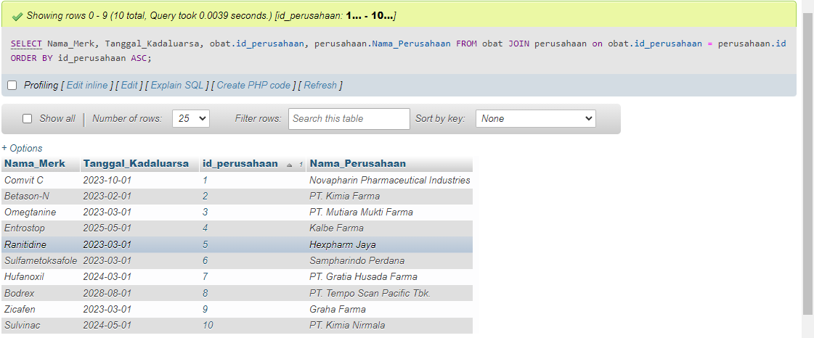

1. SELECT obat.Nama_Merk, Tanggal_Kadaluarsa, obat.Id_stok, stok.Jumlah_pesanan

FROM obat JOIN stok on obat.Id_stok = stok.Id

ORDER BY Id_stok DESC 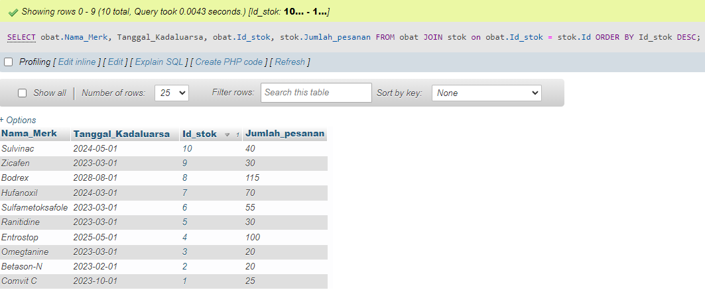

1. SELECT Nama_Merk, Tanggal_Kadaluarsa, obat.id_perusahaan, Nama_Perusahaan, Alamat

FROM obat JOIN perusahaan on obat.id_perusahaan = perusahaan.id

WHERE Alamat LIKE ‘%Jakarta%’

ORDER BY id_perusahaan ASC 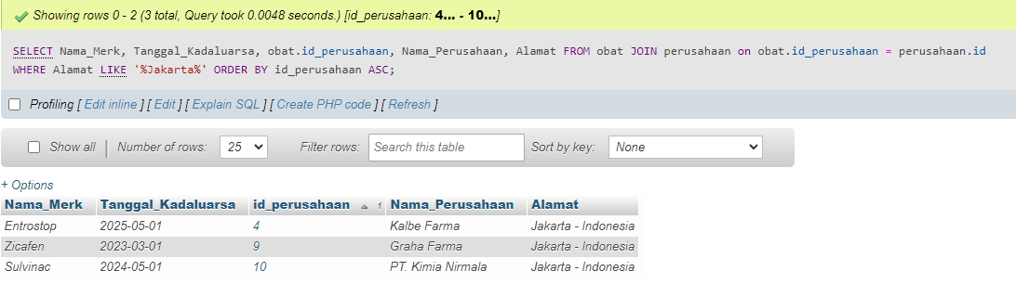

1. SELECT Nama_Merk, Tanggal_Kadaluarsa, obat.id_perusahaan, Nama_Perusahaan, Alamat

FROM obat LEFT JOIN perusahaan on obat.id_perusahaan = perusahaan.id

ORDER BY id_perusahaan ASC 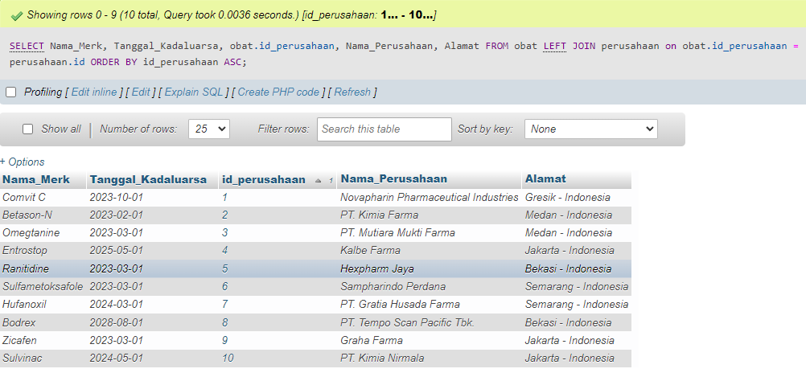

1. SELECT obat.Nama_Merk, Tanggal_Kadaluarsa, obat.Id_stok, Jumlah_pesanan, Harga_satuan

FROM obat RIGHT JOIN stok on obat.Id_stok = stok.Id

WHERE Harga_satuan LIKE ‘%9000%’

ORDER BY Id_stok DESC 